2023年度厦门大学嘉庚学院“五四红旗团支部”申报表
团支部全称 |  | 厦门大学嘉庚学院建筑学院202x级建筑2x(1)班团支部
团  支  部  基  本  情  况 | 团员数 | 2023年 |  |  | 发展团员数 | 2023年 |  | 推优入党人数 |  | 2023年
团  支  部  基  本  情  况 | 2023年应  上缴团费数 |  |  |  |  |  | 2023年实际  上缴团费数
团  支  部  基  本  情  况 | 2023年执行“三会两制一课”情况 | 团支部大会召开次数 |  | 团支部委员会议召开次数 |  | 团小组会召开次数 | 是否开展团员教育评议 |  | 开展团课  次数 |  | 2023年度智慧团建系统所评定星级
团  支  部  基  本  情  况 | 开展  活动  情况 | 年 度 |  |  | 开展活动次数 |  | 参加活动总人次 |  |  | 活动经费总数
团  支  部  基  本  情  况 | 开展  活动  情况 | 2023年
所获集体荣誉 | 例：  2021年10月 “嘉人行孝道，学子懂感恩”厦门大学嘉庚学院重阳节感恩主题教育活动荣获“优秀主题团日活动”荣誉称号  2021年10月 安全知识竞赛荣获二等奖
主要  事迹 | 从政治建设、组织建设、班子建设、活动开展等几个方展开，要有数据、实际活动、有效信息为依据，切记空话、套话。  注意：页面控制在2张A4内，双面打印  不要改变表格的页面布局，主要事迹就是在第二页  本表填写的是主要事迹摘要（500字左右，不跳页即可），要求另附一份完整的工作事迹报告
学院  团委  意见 | （签 章）  年 月 日
所在单位党组织意见 | （签 章）  年 月 日
校团委意见 | （盖 章）  年 月 日
注意：页面控制在2张A4内，双面打印 共青团厦门大学嘉庚学院委员会 制


厦门大学嘉庚学院五四红旗团支部
申
报
材
料

建筑学院202x级城规2x（1）班团支部
2024年4月
目 录
一、 组织情况 1
1.1 团员概况 1
1.2 班团一体化建设 1
二、 组织建设 2
2.1 团员大会 2
2.2团支委会 3
2.3主题团课 3
2.4青年大学习情况汇总 5
2.5团费缴交 5
三、 组织推优 6
四、 组织活动 7
4.1“嘉人行孝道，学子懂感恩”主题团日活动 7
4.2“心怀初心促奋进，青年学习共成长”主题微团课活动 8
4.3 “奉献雷锋行，共奏百年情”学雷锋志愿服务主题活动 10
4.4 “寻城市文化，忆先人伟绩”清明烈士陵园祭扫主题团日活动 11
4.5“畅想红色建筑，践行红色使命”主题建筑手绘大赛 11
五、 组织荣誉 12
六、 组织宣传 13
七、组织展望 14

组织情况

1.1 团员概况
正文内容……………………

1.2 班团一体化建设
正文内容……………………

组织建设
正文内容……………………
表1 2020级建筑20(1)班班委及兼职团干登记表
姓名 | 支部职务 | 任期
 | 团支书 | 2020.10-至今
 | 副团支书/班长 | 2020.10-至今
 | 宣传委员 | 2021.3-至今

- 组织推优
正文内容……………………

组织活动
正文内容……………………
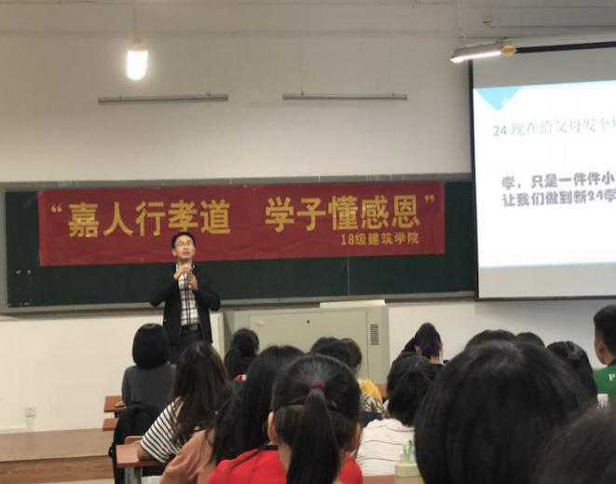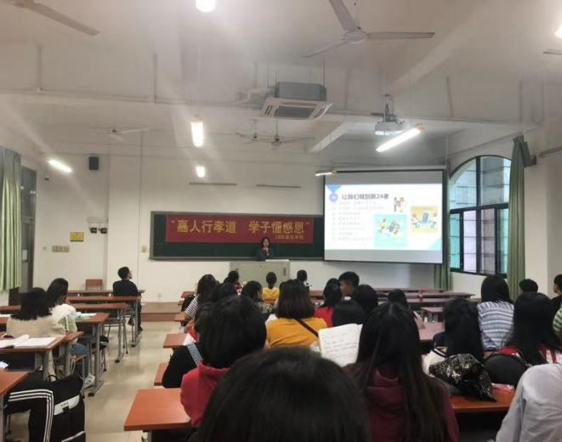
图1 辅导员点评
图2 团支书主持主题团课

组织荣誉
正文内容……………………

组织宣传
正文内容……………………

七、组织展望
正文内容……………………

